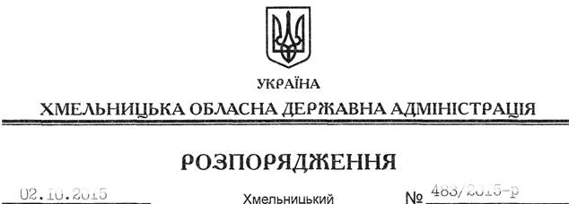

Про внесення змін до розпорядження голови обласної державної адміністрації від 16.05.2013 № 146/2013-р

На підставі статті 6 Закону України “Про місцеві державні адміністрації”:
Внести такі зміни до розпорядження голови обласної державної адміністрації від 16.05.2013 № 146/2013-р “Про забезпечення соціального захисту бездомних осіб та безпритульних дітей”.
1. Викласти додаток 2 до нього в новій редакції (додається).
2. Пункт 6 викласти у такій редакції:
“6. Контроль за виконанням цього розпорядження покласти на першого заступника голови обласної державної адміністрації В.Процюка.”.

Голова адміністрації М.Загородний

